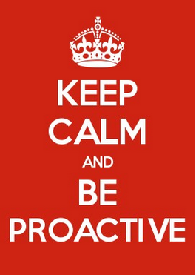
Habit 1: BE PROACTIVE
Was bedeutet das? Erinnerst du dich an diese Graphiken? Füge die Worte an die richtige Stelle ein und erkläre deinem Buddy, was damit gemeint ist. Versuche, gute Beispiele aus der Schule zu finden.
(Wenn du Hilfe brauchst, schau dieses Video an: https://goo.gl/mRtZ4K)

Circle of Influence
(meine Einflussbereich)
Circle of Concern (Dinge, die mich betreffen)
Meine Entscheidung wie ich reagiere
STOP
Reiz (z.B. was jemand tut oder sagt, was passiert)

